PETICION DE OFICIO

A : Sr. Presidente del Senado
H. Senador, Andrés Zaldívar L.

DE : H. Senador José García Ruminot.

MAT. : Se oficie al Alcalde de Temuco, Don Miguel Becker.

Fecha : 08 de noviembre de 2017

Mucho agradeceré se oficie al Alcalde de Temuco, Don Miguel Becker, para que, si lo tiene a bien, informe el cronograma de la remodelación del Mercado de Temuco, y especifique el origen de los recursos a utilizar en cada una de las etapas.

Atentamente,
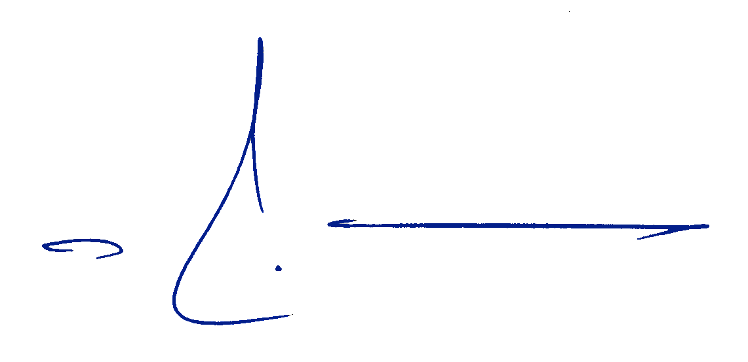

José García Ruminot
Senador José García Ruminot

